**Projeto de Resolução Nº 21/2022**

*“Institui o Fórum Matemática Além dos Cálculos. ”*

A Câmara Municipal de Itapevi, no uso de suas atribuições legais, Aprova:

**Art. 1º** Fica instituída no âmbito da Câmara Municipal de Itapevi o Fórum “Matemática Além dos Cálculos”, com o objetivo geral de contribuir com rendimento dos estudantes itapevienses, e apresentar aspectos da Matemática que vão além dos cálculos e fórmulas, além de aplicações práticas em situações reais do cotidiano.

**Art. 2º** São objetivos do Fórum Matemática Além dos Cálculos:

**I –** contribuir com a melhoria na proficiência e no rendimento escolar em matemática nos estudantes itapevienses.

**II -** apresentar a Matemática contextualizada e aplicada no dia a dia em situações reais.

**III –** apresentar um lado diferente da Matemática, sem fórmulas nem cálculos mecânicos meramente decorados por meio de grandes listas de exercícios.

**IV -** despertar a curiosidade e o desejo de se aprofundar na matemática nos estudantes intapevienses, apresentando aplicações da matemática nas diversas áreas do conhecimento.

**V –** incentivar a participação dos estudantes itapevienses na Olimpíada Brasileira de Matemática.

**Art. 3º** Para a realização e organização do Fórum “Matemática Além dos Cálculos”, a Escola do Parlamento poderá buscar o apoio de Organizações não Governamentais, Conselhos, Sociedades, Institutos de Matemática e universidades públicas para a realização de minicursos, palestras ou seminários, que busquem apresentar, entre outras opções, os seguintes assuntos:

**I –** oraciocínio lógico-matemático com o objetivo de mostrar uma forma inovadora de raciocinar sobre problemas matemáticos sem o uso de formulas de modo a contribuir com a melhoria no desempenho escolar nas matérias de ciências exatas;

**II -** a matemática aplicada à situações reais da vida cotidiana, no comércio, setor empresarial e industrial;

**III –** aplicações da trigonometria e da geometria na construção civil;

**IV –** jogos matemáticos, e aplicações da matemática na música e nas artes;

**V –** matemática financeira aplicada ao cotidiano: finanças pessoais, compras parceladas, juros na prática, noções sobre investimentos e suas rentabilidades;

**VI –** matemática aplicada à computação e tecnologia: introdução ao raciocínio lógico-matemático aplicado à programação e como a matemática possibilita a criação de softwares mais eficientes

**VII –** álgebra: quebrando tabus e desmistificando a utilização de expressões algébricas e como elas facilitam na realização dos cálculos.

**VIII -** probabilidade e estatística na prática: utilização da estatística em pesquisas públicas de opinião e o uso da probabilidade na previsão de fenômenos climáticos.

**Art.4º** As despesas decorrentes da execução da presente Resolução correrão por conta do orçamento vigente, suplementadas se necessário.

**Art. 5º** A presente Resolução entra em vigor na data de sua publicação, revogadas as disposições em contrário.

**Sala das Sessões, Bemvindo Moreira Nery, 27 de maio de 2022.**

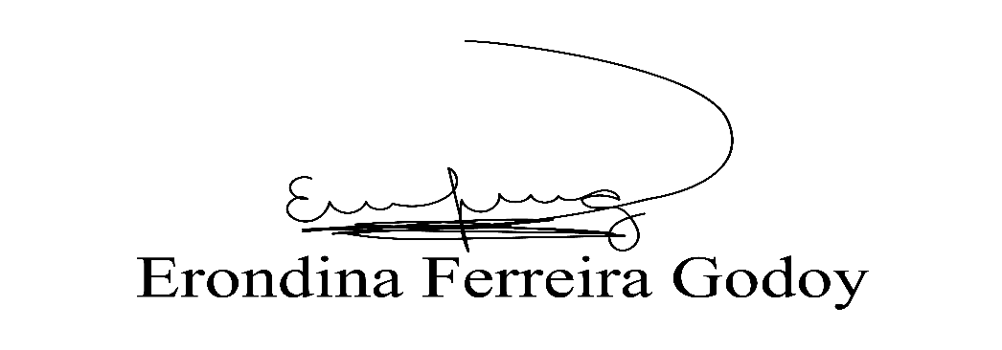

**Vereadora Tininha – PSD**

**Primeira Secretária**

**JUSTIFICATIVA**

**Senhor Presidente,**

**Senhoras Vereadoras,**

**Senhores Vereadores.**

O presente Projeto de Resolução visa instituir nesta Casa de Leis o Fórum “Matemática Além dos Cálculos”, o qual visa anualmente e preferivelmente no mês de maio, realizar palestras, cursos e seminários sobre aspectos diferentes do senso comum sobre a matemática, muito além das formulas e dos cálculos mecânicos decorados por meio de grandes listas de exercício que em geral não fazem sentido algum para o aluno. O fórum tem o objetivo de trazer melhoria no desempenho escolar e proficiência em matemática aos estudantes itapevienses, fomentar o incentivo ao estudo disso importante disciplina, que até os dias de hoje é odiada por grande parte dos brasileiros, e despertar o interesse no aprofundamento do estudo da matemática e das ciências exatas.

Há no Brasil, o dia da Matemática, que foi criado em 2004 em homenagem ao matemático, autor e educador brasileiro Júlio César de Mello e Sousa, conhecido pelo pseudônimo Malba Tahan e foi instituído em âmbito nacional pela Lei nº 12.835, de 26 de junho de 2013. O dia é também um marco para reflexões sobre a situação do Brasil dentro da disciplina.

Segundo reportagem do jornal Correio Brasiliense a mais recente Pesquisa do Programa Internacional de Avaliação de Estudantes (Pisa) revelou que o Brasil obteve uma das menores pontuações, bem abaixo da média mundial. De acordo com o estudo, apenas 2% dos estudantes alcançaram os níveis 5 ou 6 de proficiência, os mais altos da instituição, na matéria que até hoje é a mais odiada por muitos brasileiros.

A pesquisa mostra ainda que desde 2009 o Brasil não registra evolução no desempenho matemático. Segundo professores da disciplina, o maior problema do país em relação à matéria é a formação dos profissionais, assim como condições de trabalho e **o distanciamento da matemática aplicada e a matemática inserida na realidade** (que são objetivos do Fórum Matemática Além dos Cálculos).

Esse cenário precisa mudar urgentemente, e para tanto, apresento o presente Projeto de Resolução com o intuito de instituir no âmbito da Câmara Municipal, o Fórum “Matemática Além dos Cálculos”, com o objetivo de realizar, durante a semana que contempla o dia seis de maio, dia da Matemática, minicursos, palestras e seminários objetivando mostrar aplicações concretas da matemática no dia a dia das pessoas, buscando despertar o desejo nos alunos por esta importantíssima disciplina.

A matemática vai muito além de formulas e cálculos mecânicos decorados por meio da prática de grandes listas de exercícios e que na maioria das vezes não têm significado algum para o estudante. Ela é na realidade um universo de ideias e possibilidades, com linguagem própria, e que se expande indefinidamente. Ela possui uma linguagem própria e nos fornece uma forma única de pensar, ampliando o aprendizado de novos conhecimentos, além de contribuir com o desenvolvimento pessoal e profissional.

Historicamente, muitos renomados e talentoso matemáticos, como Pitágoras, Euclides, Arquimedes, Leonhard Euler, Carl Friedrich Gauss, Henri Poincaré, e tantos outros que se fossemos citá-los nominalmente, seriam necessários vários volumes para conter a justificativa deste Projeto de Resolução, os quais deram sua contribuição para que a matemática se tornasse o que é atualmente. Sua evolução, traz evoluções para o mundo e por isso não podemos retroceder no estudo dessa importante ciência conhecida como exata, mesmo com poucos elementos exatos dentro de seu escopo.

Como encontrar as raízes reais ou complexas de uma equação polinomial de segundo grau da forma ax²+bx+c = 0, onde a, b e c são números reais e a ≠ 0 sem se utilizar da conhecida formula de Bhaskara ? ou ainda como calcular o número de possibilidades de se escolher, dentro das regras estabelecidas no regimento interno desta casa, os membros desta mesa diretora mantendo-se fixa a Superintendente das Coordenadorias e variando os cargos de presidente vice-presidente, 1º, 2º e 3º secretários entre os 17 parlamentares desta Casa de Leis sem utilizar formulas da análise combinatória? Aos que ficaram curiosos para saber a resposta desta última pergunta, o número de possibilidades é 4080 e sua verificação fica a cargo dos nobres pares. São situações como as ilustradas acima que inspiraram a criação do presente fórum, pois mesmo sem fórmulas específicas, sempre é possível realizar os cálculos, e de maneira geral, as formulas que conhecemos na matemática partem deste caminho, que é resolver um problema matemático apenas com as ferramentas elementares.

Diante do exposto, peço aos nobres pares desta Casa de Leis que votem favorável a este Projeto de Resolução, para que possamos contribuir com a melhoria no desempenho escolar e proficiência em Matemática de nossos alunos.

**Sala das Sessões, Bemvindo Moreira Nery 27 de maio de 2022.**



**Vereadora Tininha – PSD**

**Primeira Secretária**